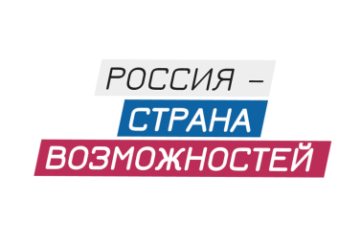

Новый сезон Всероссийского конкурса «Большая перемена» стартовал
для учеников 5-7 классов
28 марта, в День Больших перемен, открылась регистрация на участие в новом сезоне Всероссийского конкурса «Большая перемена» – проекта Федерального агентства по делам молодежи (Росмолодёжь), входящего в линейку президентской платформы «Россия – страна возможностей» – для учеников 5-7 классов. Регистрация будет открыта на платформе https://bolshayaperemena.online/?utm_source=region&utm_medium=altay до 17 мая 2022 года.
Конкурс «Большая перемена» проводится с 2020 года, это самый масштабный проект для детей и подростков в стране и самый массовый по числу участников проект платформы «Россия – страна возможностей». В прошлом сезоне конкурса участие приняли более 2,5 миллионов школьников и студентов СПО. Отдельный трек для учеников 5-7 классов появился в 2021 году впервые по инициативе самих участников конкурса.
В отличие от традиционных предметных олимпиад в конкурсе «Большая перемена» оценивается не академическая успеваемость, а навыки, которые пригодятся детям и подросткам в современном мире: умение работать в команде, способность работать с большими объемами информации, находить нестандартные решения в сложных ситуациях, творческое мышление и организаторские способности.
Конкурс «Большая перемена» для учеников 5-7 классов включает дистанционный этап, онлайн-собеседование и очный финал. Дистанционный этап конкурса пройдет в формате онлайн-игры, в рамках которой ребята будут развивать виртуальный парк достопримечательностей России. Участники смогут сами влиять на ее сюжет. В финал конкурса пройдут 600 школьников, он состоится в июле на базе Международного детского центра «Артек». В финале ребята будут решать кейсовые задания, эксперты оценят их навыки коммуникации, логического мышления, работы в команде, креативности и сотрудничества.
Победителями «Большой перемены» в этой возрастной категории станут 300 ребят. Они отправятся в «Путешествие мечты» на поезде «Большой перемены» от Санкт-Петербурга до Владивостока и от Владивостока до Санкт-Петербурга с остановками в крупных городах России, где посетят культурные достопримечательности. Во время движения поезда для ребят пройдет образовательная программа.
Педагоги-наставники победителей среди школьников 5-7 классов получат по 100 тысяч рублей и возможность пройти образовательную программу от партнеров «Большой перемены».
Всероссийский конкурс «Большая перемена» реализуется в рамках Национального проекта «Образование». Его организаторами выступают Федеральное агентство по делам молодежи (Росмолодежь), АНО «Россия – страна возможностей», АНО «Большая Перемена» и Российское движение школьников.
Конкурс проходит при поддержке Министерства просвещения РФ и Министерства науки и высшего образования РФ.
Партнеры конкурса – Сбербанк, VK, Госкорпорация «Росатом», ОАО «Российские железные дороги», Госкорпорация «Роскосмос».

